Theaterstück  „BärOhneArm und die sieben Müllzwerge“ | 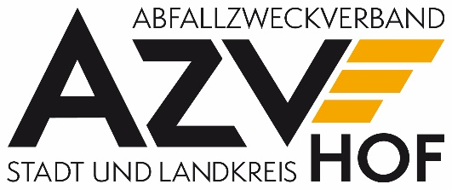

Fragen und Antworten zum Theaterstück
Für die Nacharbeit des Theaterstückes „BärOhneArm und die sieben Müllzwerge“ haben wir nachfolgend ein paar Fragen für Sie als Lehrkraft niedergeschrieben.
Diese können für ein Nachgespräch mit den Schülern, für ein Arbeitsblatt oder Ähnliches verwendet werden.

Wie hat dir das Theaterstück gefallen?
Eindrücke sammeln.

An welche Szene kannst du dich besonders erinnern? Was fandest du besonders schön, witzig? Was hat dich beschäftigt? Welche Gefühle hattest du?
Emotionen der Schüler/innen aufnehmen.

Welche Figuren kommen im Theaterstück vor? Beschreibe Sie kurz!

Lisa ein Mädchen, ca. 8 Jahre alt, fröhlich, aufgeweckt
Großvater Großvater von Lisa
Pechmarie gierig, aufgedrehte „Tussi“
BärohneArm Lisa’s Bär, der im Märchenland zum Leben erwacht, treuer
Freund, eifrig aber auch verspielt
Wolf wild, hungrig, hinterlistig, leidend
Rapunzel verliebt, wartet sehnsüchtig auf den Prinzen, dümmlich
die sieben amüsant, witzig, Müllexperten
Müllzwerge

Wo kommt der ganze Müll im Märchenland her?
Von den Menschen. Es ist auch Lisas Müll.

Welche zwei Arten von Papier gibt es?
Weißes Papier und Altpapier (Recyclingpapier,
aus Altpapier hergestellt).

Kennst du den Unterschied zwischen den zwei Papierarten?
Für weißes Papier müssen Bäume abgeholzt werden.
Recyclingpapier wird aus getrenntem, sortiertem Altpapier hergestellt.
(siehe auch www.azv-hof.de/lernen unter Aktion „Recyclingpapier)

Wie heißt der Rat, den die Müllzwerge Lisa geben?
Welche Beispiele nennen die Zwerge?
1. Rat ist Müll vermeiden
- Sachen kaufen, die erst gar nicht verpackt sind, Äpfel zum Beispiel.
- Pausenbrot nicht in Alufolie wickeln, sondern in eine Brotzeitdose geben.
- Mehrwegflaschen verwenden.
2. Rat ist Wiederverwenden
- Plastiktüte aufheben und nochmal verwenden.
- Beim Malen und Zeichnen auch die Rückseite des Papieres benutzen.
3. Rat ist Recycling!
- z. B. Papier, Glas, Dosen und Plastik trennen und sortieren damit recycelt werden kann.

Welche Aufgabe haben die Müllzwerge im Märchenland?
Sie räumen im Märchenland alles auf, sammeln und sortieren den ganzen Müll, der von den Menschen kommt.
Sie sind richtige Fachmänner für die verschiedenen Wertstoffe.

Was bedeutet Recycling? Erkläre kurz in deinen eigenen Worten!
Recycling: englisches Wort, bedeutet „wiederverwenden“
Zwerg: „Man trennt die Abfälle und dann wir aus Altem Neues!“

Warum kauft sich Lisa am Ende der Geschichte keinen neuen Bären?
Weil sie den ideellen Wert ihres Bären erkennt.
Weil sie erkennt, dass man den Bären auch reparieren kann.
Weil sie ihren Bären liebt.
Weil ihr die Beziehung zu ihrem alten Bären wichtiger ist, als der Glanz eines neuen Bären.

Wie können Lisa und ihr Bär dem Märchenland helfen?
Nur von zu Hause aus können Sie dem Märchenland helfen, indem Lisa zu Hause weniger Abfall macht und ihre Abfälle sortiert.

Lisa sagt: „Ja ich will unbedingt was verändern!“
Hast Du eine Idee, was du dafür tun kannst, dass es weniger Abfall gibt?
Ideen der Kinder sammeln und auf ein Plakat schreiben und malen.

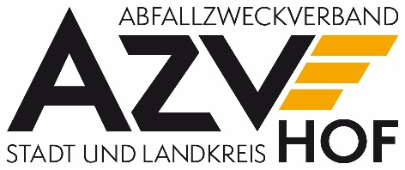
Abfallzweckverband Stadt und Landkreis Hof
Kirchplatz 10, 95028 Hof,
Tel. 09281/7259-14
info@azv-hof.de, www.azv-hof.de

